**MEMORIA – PROYECTO DESARROLLO DE APLICACIONES WEB**

**Alumno: Mario López Ruiz**

**Tutor: Francisca Molina Álvarez**

**Centro de Trabajo: Informática NOsoloPC**

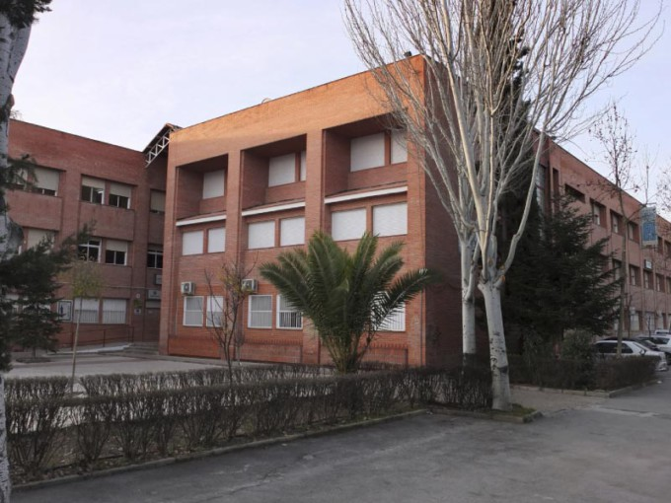

**INDICE**

1. Resumen 3

2. Enunciado del problema 4

3. Tecnología Empleada 5

4. Requerimientos Hardware y Software 5

5. Análisis y Diseño 5

6. Implementación 13

7. Relación detallada de los ficheros 14

8. Mejoras posibles y aportaciones 16

# Resumen

El proyecto realizado es el desarrollo de una página web para un restaurante. La Web está formada por varios apartados en una misma página, con un botón que te dirige al Whatsapp del encargado del restaurante. También tiene una página individual que es la carta “Menú” creada para enlazarla con un código QR.

En el inicio de la pagina vemos una cabecera con cada apartado de la web y un logo del restaurante. Siguiendo a esto, tenemos la parte “Sobre Nosotros” aquí nos encontramos una breve descripción de quienes son con una pequeña foto del restaurante. Seguidamente, tenemos toda la variedad de comida que ofrece el restaurante (Carnes, pescados, bocadillos, hamburguesas…), con un pequeño botón que te dirige a la página de la carta.

A continuación, tenemos la parte del personal del restaurante. Aquí nos encontramos unas pequeñas fotos de cada uno de los trabajadores con su nombre y la función que realizan dentro del restaurante (Camarero, encargado…). Después, tenemos la sección de testimonios o opiniones, aquí nos encontramos varios comentarios de personas que han visitado el restaurante y que dejan su opinión para ayudar al restaurante a mejorar. Los comentarios cada poco tiempo se van cambiando aleatoriamente.

Por último, tenemos la sección de reservas, está formado por un mapa de google maps con la localización del restaurante para que la gente pueda ir si no sabe donde se encuentra. También tiene un pequeño formulario para realizar la reserva en el restaurante, solo tiene que rellenarlo con tu nombre, correo, número de móvil, número de personas y un pequeño mensaje (opcional).

En el pié de página tiene un pequeño footer con los derechos de copyright y las redes sociales del restaurante.

Ya explicada la página principal de la web, vamos hablar sobre la página de la carta “digital”. Está formada por un pequeño logo al inicio de la página y lo completa cada apartado de comida de las distintas variedades que ofrece el restaurante con una pequeña foto de la variedad. Al final de la página nos encontramos un diseño con un número de teléfono por si la gente quiere hacer encargos de comida. Es una página sencilla con la idea de enlazarla a un código QR.

The project carried out is the development of a website for a restaurant. The Web is made up of several sections on the same page, with a button that directs you to the WhatsApp of the restaurant manager. It also has an individual page which is the "Menu" card created to link to a QR code.

At the beginning of the page we see a header with each section of the web and a restaurant logo. Following this, we have the "About Us" part, here we find a brief description of who they are with a small photo of the restaurant. Next, we have all the variety of food that the restaurant offers (Meat, fish, sandwiches, hamburgers ...), with a small button that directs you to the menu page.

Next, we have the part of the restaurant staff. Here we find some small photos of each of the workers with their name and the function they perform within the restaurant (Waiter, manager…). Then, we have the testimonials or opinions section, here we find several comments from people who have visited the restaurant and who leave their opinion to help the restaurant improve. The comments are changed randomly from time to time.

Finally, we have the reservations section, it is made up of a google maps with the restaurant's location so that people can go if they don't know where it is. It also has a small form to make the reservation at the restaurant, you just have to fill it in with your name, email, mobile number, number of people and a small message (optional).

At the foot of the page there is a small footer with the copyright and social networks of the restaurant.

Once the main page of the web has been explained, we are going to talk about the page of the “digital” letter. It consists of a small logo at the top of the page and is completed by each food section of the different varieties offered by the restaurant with a small photo of the variety. At the bottom of the page we find a design with a phone number in case people want to make food orders. It is a simple page with the idea of ​​linking it to a QR code.

# Enunciado del problema

El proyecto consiste en el desarrollo del sitio web de un bar-restaurante, situado en la localidad de Pulianas. El objetivo de dicha web es dar una información completa sobre el restaurante, así como información de quienes son, como trabajan, su cocina…

La web va a ser accesible desde cualquier navegador por Internet y tiene información referente a su localización, sus miembros de trabajo y su historia. Se trata de dar una visión lo más completa posible del restaurante en general.

En cuanto a los usuarios, la página tiene varios tipos de usuarios. Por un lado, están los usuarios no registrados (clientes) que únicamente pueden acceder a la información general de la web. Por otro lado, está el usuario administrador, que será el encargado de mantener actualizada la web, así como añadir nueva información a la web. Este usuario tendrá los archivos necesarios para poder realizar estas modificaciones.

Las funciones de la web son las siguientes:

**Usuario Anónimo (Cliente)**

* **Sobre Nosotros:** Podrán conocer quiénes somos y como es nuestro restaurante.
* **Menú:** Sabrán todas la variedades de comida que ofrecen nuestro restaurante.
* **Personal:** Tendrán información de nuestro personal.
* **Opiniones/Comentarios:** El cliente podrá ver las opiniones/comentarios de clientes que ya nos han visitado.
* **Localización:** Habrá un pequeño mapa con la localización donde nos encontramos.
* **Horario:** Los clientes podrán saber nuestro horario de apertura.
* **Reservar Mesa:** Podrás reservar mesas desde la web a través de un pequeño formulario.

**Usuario Administrador**

* El usuario administrador podrá realizar cualquier modificación a la web desde varios archivos .json, es decir, no tendrá que tocar nada de código.

Se realizará un código QR que nos dirigirá a la carta del restaurante.

# Tecnología Empleada

La tecnología empleada para el desarrollo de la web ha sido HTML, CSS, Javascript, jQuery y Bootstrap.

# Requerimientos Hardware y Software

La web no necesita unos requerimientos hardware y software específicos, está diseñada para que funcione en cualquier dispositivo. Lo único que al tratarse de una aplicación web se requiere un dispositivo conectado a internet.

# Análisis y Diseño

**Diseño Web**

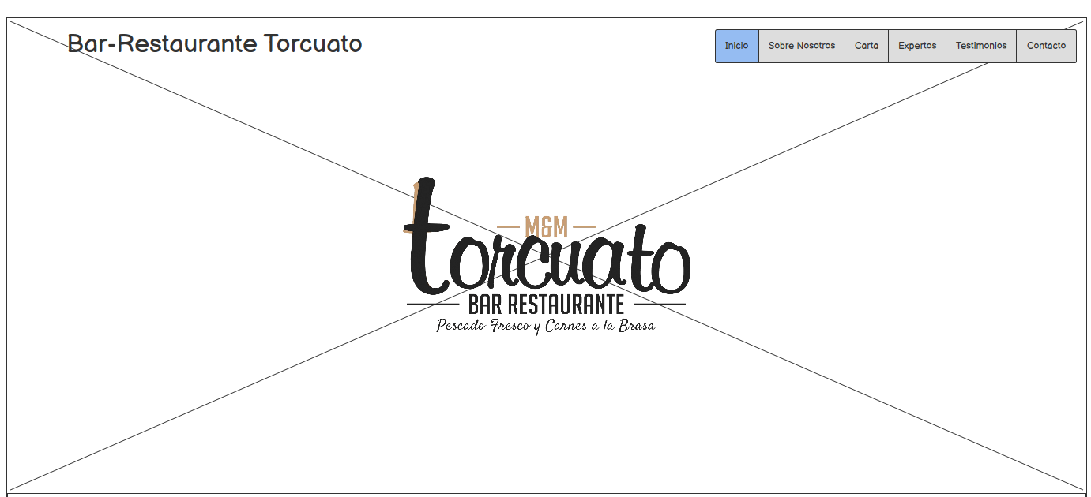

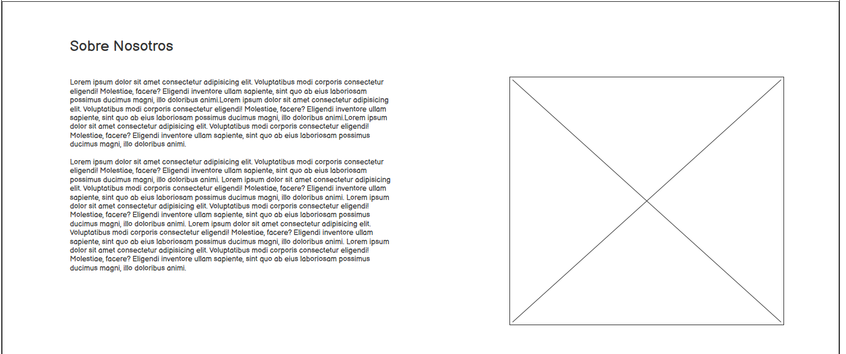

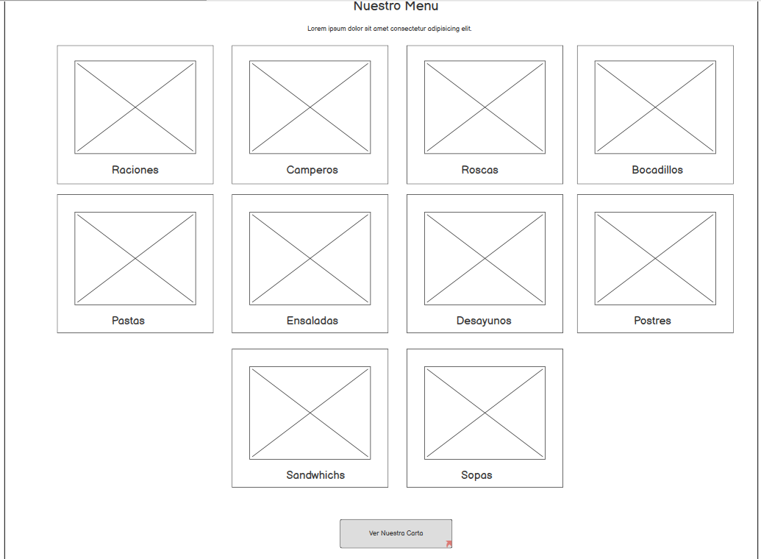

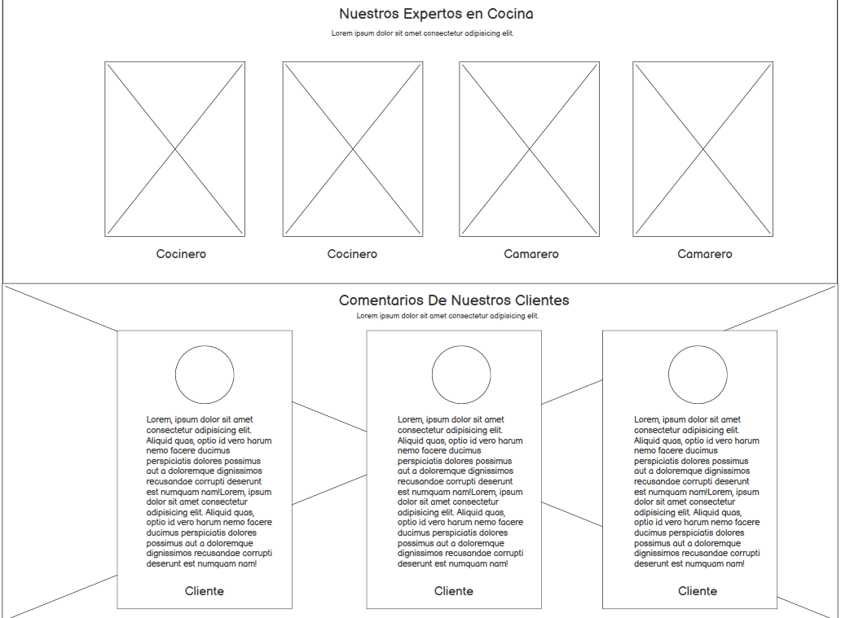

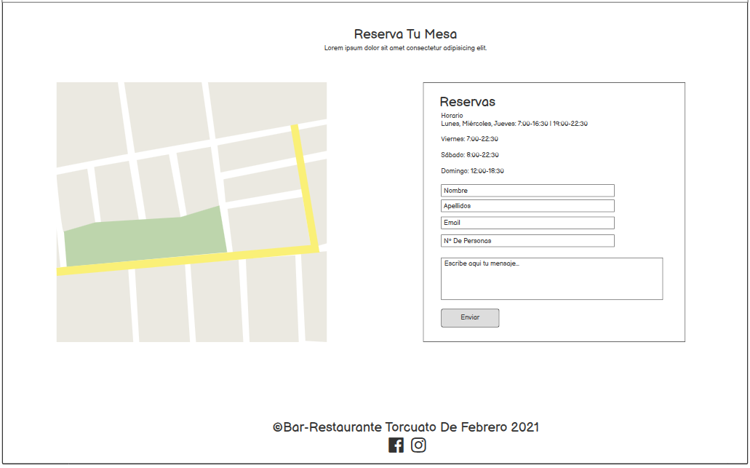

**Diseño Web Carta Digital**

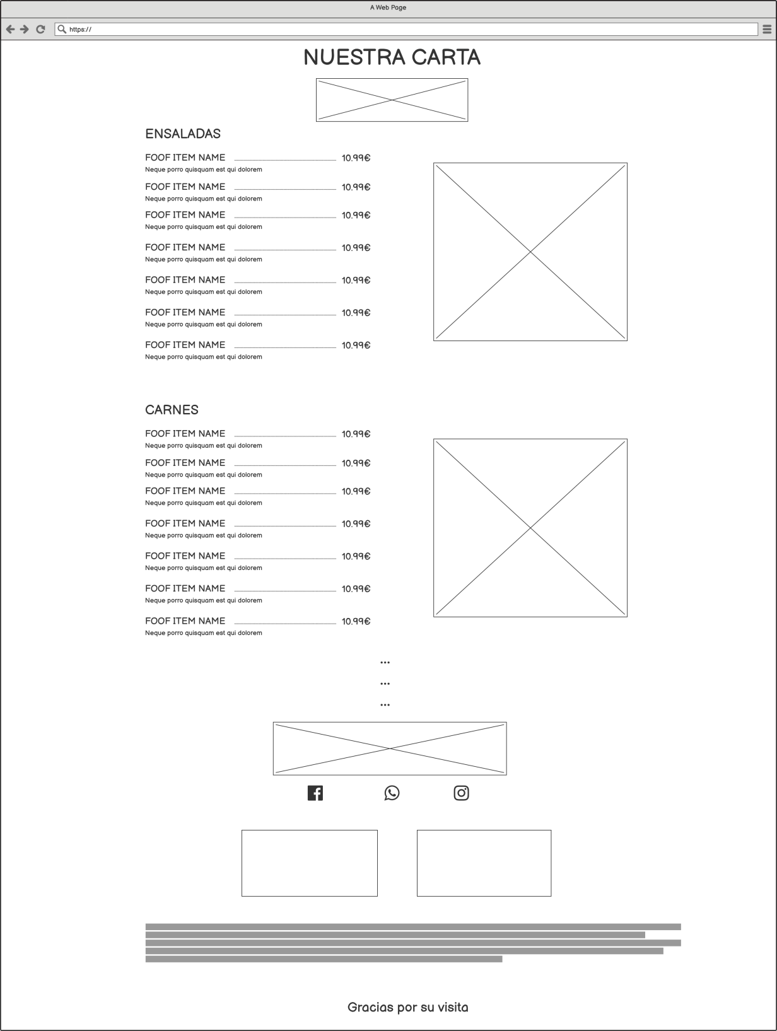

**Diseño Móvil**

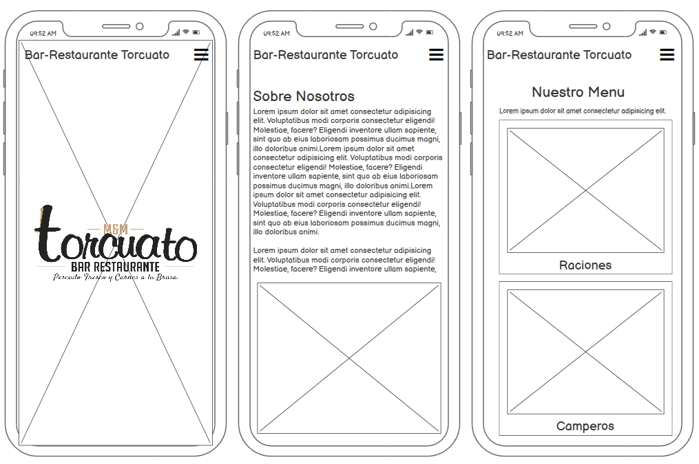

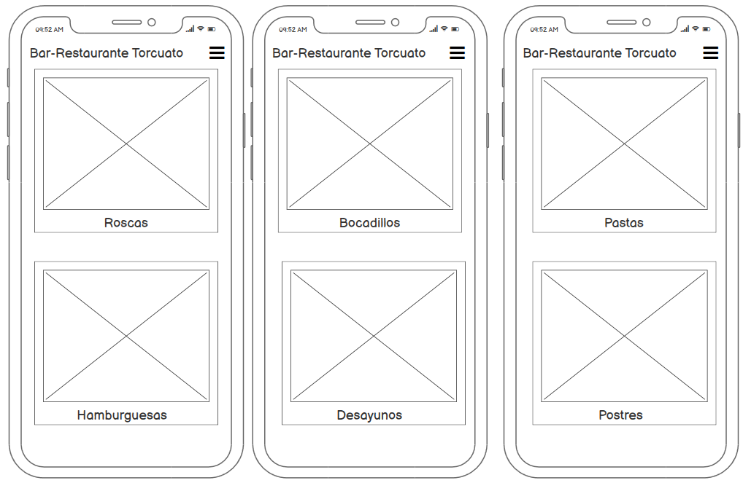

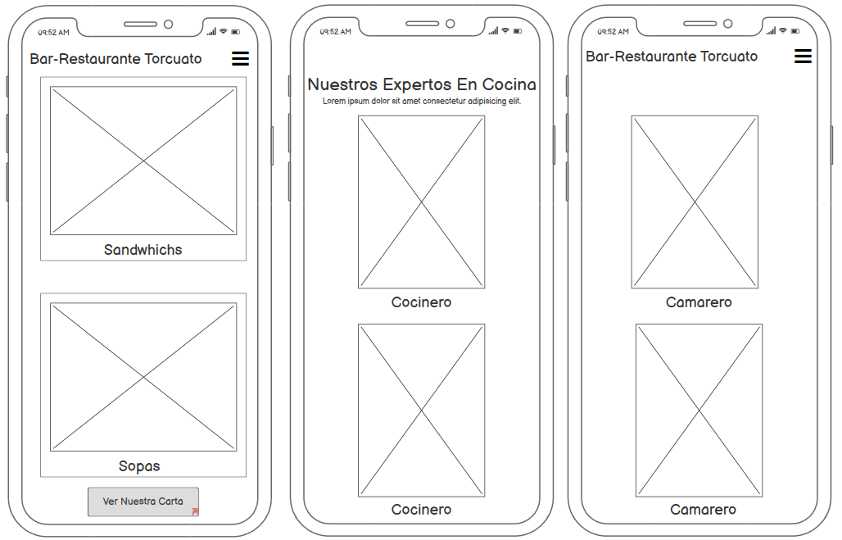

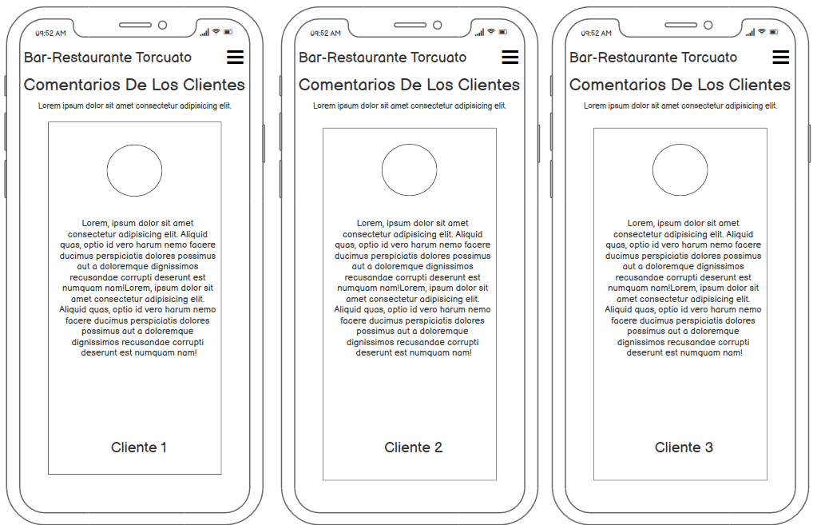

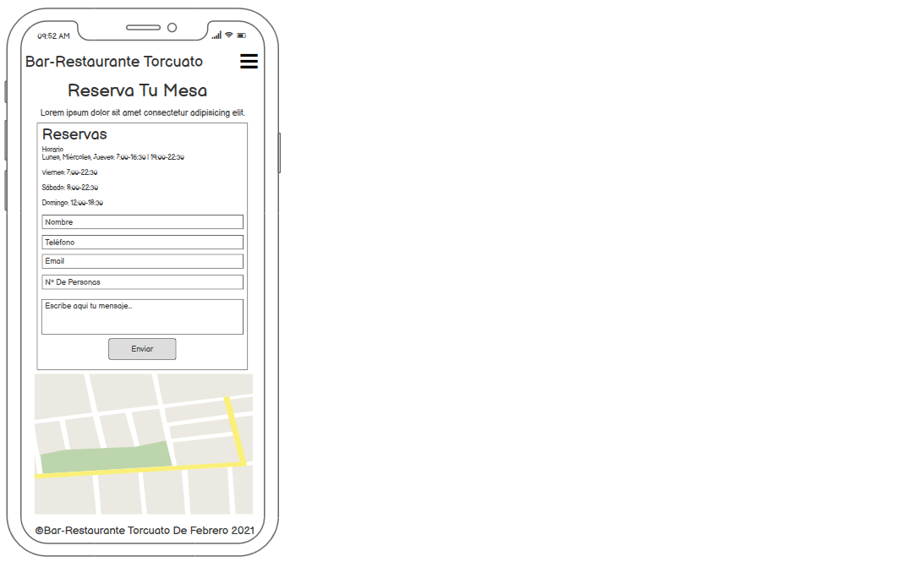

**Diseño Carta Digital Móvil**

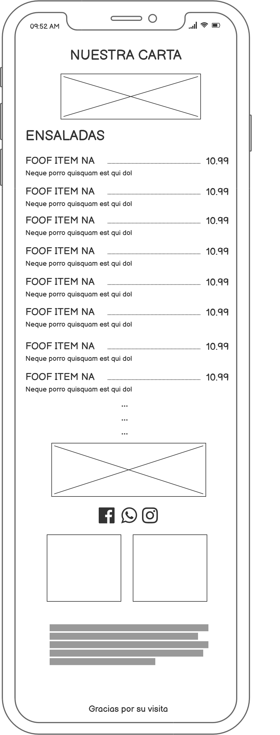

# Implementación

La web tiene dos hojas de estilo .css, en una esta todo el diseño de la página principal y en la otra el diseño de la carta digital.

En la página principal hay un pequeo formulario formado por 6 inputs:

* Nombre (Text)
* Número Móvil (tel)
* Correo (Text)
* Fecha (Date)
* Número Personas (Number)
* Mensaje (Textarea)

La Base de Dato es no relacional y consta de los siguientes datos:

**Página Principal**

MENU

IMAGEN

NOMBRE

PERSONAL

OFICIO

NOMBRE

IMAGEN

TESTIMONIOS

NOMBRE

COMENTARIOO

NOMBRE

IMAGEN

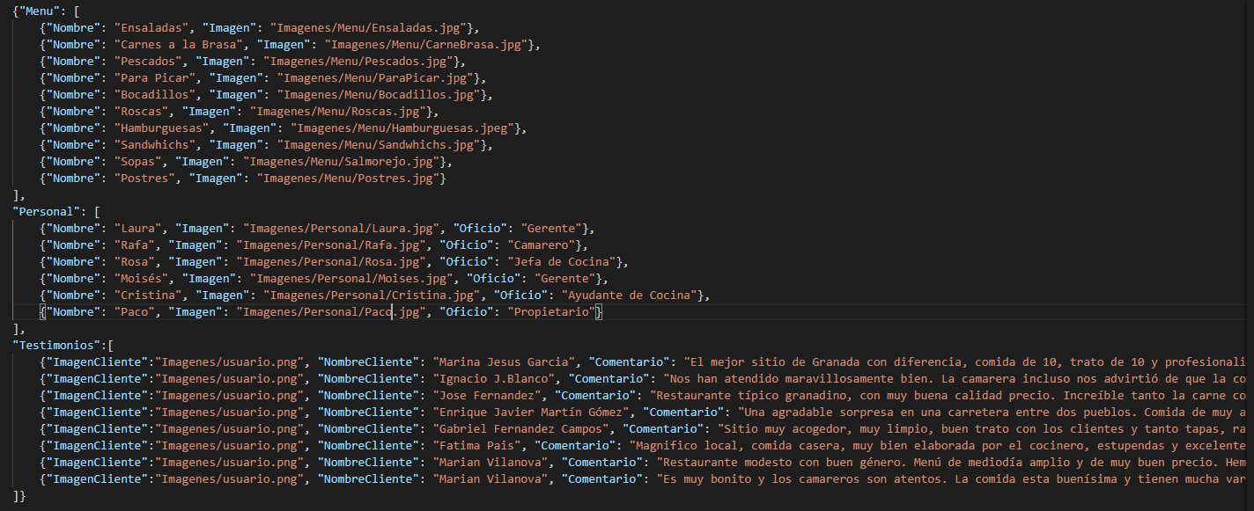

**Carta Digital**

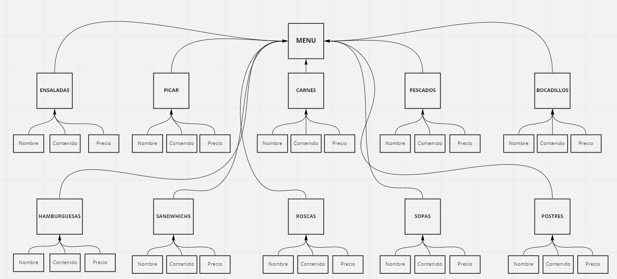

# Relación detallada de los ficheros

Fichero: index.html

Función: Página Principal de la web.

Acceso a la Base de Datos: Si

Llama a los ficheros: styles.css, main.js, datosWeb.json, cartaDigital.html, email.php

Llamado por los ficheros: cartaDigital.html, email.php

Fichero: syles.css

Función: Hoja de estilos página principal de la web.

Acceso a la Base de Datos: No

Fichero: main.css

Función: Código javascript de la página principal de la web.

Acceso a la Base de Datos: Si

Llama a los ficheros: datosWeb.json

Fichero: datosWeb.json

Función: Base de datos de la página principal de la web.

Fichero: cartaDigital.html

Función: Página Carta Digital del restaurante.

Acceso a la Base de Datos: Si

Llama a los ficheros: cartaDigital.css, cartaDigital.js, cartaDigital.json, index.html

Llamado por los ficheros: index.html

Fichero: cartaDigital.css

Función: Hoja de estilos de la página de la carta digital del restaurante.

Acceso a la Base de Datos: No

Fichero: cartaDigital.js

Función: Código javascript de la página de la carta digital del restaurante.

Acceso a la Base de Datos: Si

Llama a los ficheros: cartaDigital.json

Fichero: cartaDigital.json

Función: Base de datos de la página de la carta Digital del restaurante.

Fichero: datosWeb.json

Función: Base de datos de la página principal de la web.

Fichero: email.php

Función: Manda el correo a la web del restaurante con la reserva solicitada y un correo al cliente de confirmación.

Llamado por los ficheros: index.html

# Mejoras posibles y aportaciones

Una de las mejoras para la web, que ya se está estudiando para hacerla es crear una base de datos con las mesas del restaurante, para que cuando un cliente realice una reserva online la mesa salga ya como reservada.

Otra mejora fuera de la parta web del restaurante es hacer una base de datos en los que se tenga informado del stock de productos del restaurante para saber cuándo hay que pedir productos porque ya se han acabado, que este conectado con el TPV del restaurante.